«Патриотическое воспитание детей старшего дошкольного возраста»
«Как нет человека без самолюбия,
так нет человека без любви к отечеству,
и эта любовь даёт воспитанию
верный ключ к сердцу человека….»
К.Д.Ушинский
Воспитатели: Овчерова Л.П., Москвитина И.О.
Дошкольный возраст – это пора интенсивного становления личности ребенка. Именно в этом возрасте закладываются основы мировоззрения человека, его отношение к окружающему миру, формируется самосознание и ценности, прививается любовь к малой Родине.
Есть эвенская мудрая пословица: «Человек начинается с детства». С раннего детства необходимо развивать у детей стремление к прекрасному, воспитывать уважение к нашим традициям, обычаям, культурным ценностям. Знакомить с устным народным творчеством. Формировать знания о дружбе, любви к ближнему, заботу к окружающему. Патриотическое воспитание является актуальной проблемой воспитания подрастающего поколения. Ребёнок не рождается патриотом, он им становится. Патриотизм – это любовь к своей семье, родному краю, своей стране, чувство гордости и ответственности за родную страну, желание быть частью великой страны. Целью Федеральной программы является разностороннее развитие ребенка в период дошкольного детства с учетом возрастных и индивидуальных особенностей на основе духовно-нравственных ценностей российского народа, исторических и национальнокультурных традиций. Пункт 14.1 ФОП ДО. Исходя из этого, мы организуем системную работу по формированию у детей старшего дошкольного возраста чувство патриотизма и активной гражданской позиции, обогащению представления, о малой Родине используя современные технологии, методы и приёмы. Для достижения цели, а именно воспитания патриотически ориентированных детей дошкольного возраста, мы поставили перед собой задачи:
- Закрепить знания о государственной символике РФ.
- Воспитывать чувство гордости за свою страну.
- Воспитывать интерес к истории своей малой Родины.
-Расширять знания о малой родине.
-Воспитывать интерес к чтению художественной литературы.
-Воспитывать активную жизненную позицию.
В нашей группе в центре патриотического воспитания помещена государственная символика города Новосибирска и Российской федерации. В нём находятся пособия отражающие многонациональность нашей Родины, иллюстрационный материал по ознакомлению детей с климатическими зонами России, образцы народно-прикладного искусства, материал по ознакомлению с защитниками Отечества. В центре художественной литературы подобраны книги, рассматривая и читая которые, ребята находят ответы на такие вопросы как что такое «Моя малая Родина», «С чего начинается Родина». Подобраны фотоальбомы: «Новосибирск», «Новосибирский зоопарк», «Рекорды и достижения Новосибирска».
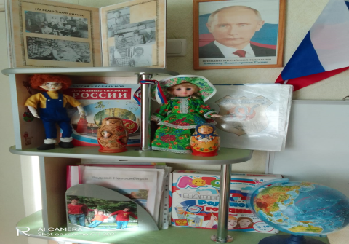
Совместно со специалистами мы проводим тематические, общенародные праздники: «Восьмое марта», «День защитника Отечества», « День России», «Масленица», «Ярмарка» «Встреча весны» ит.д., учим стихи, патриотические песни.
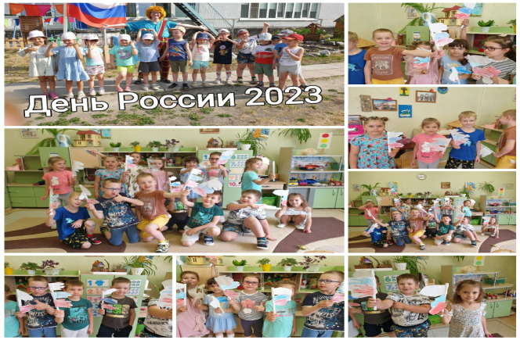
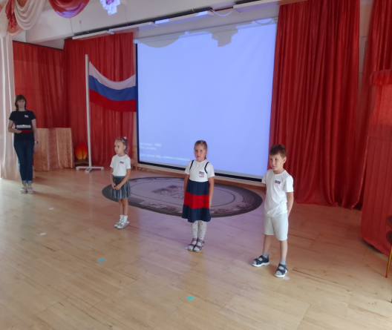 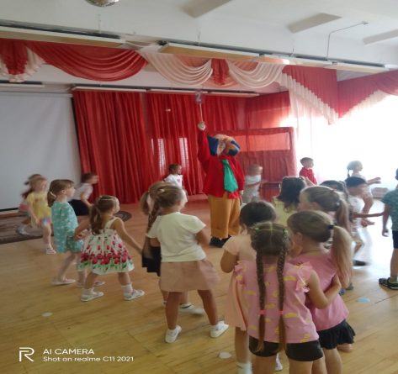Встреча с работником «Научной библиотеки» помогла ребятам расширить знания и представления о памятнике сибирякам-участникам Великой Отечественной войны, установленного в Ленинском районе города. Ребята посмотрели познавательный фильм «История возникновения монумента Славы», Виртуально познакомились с новосибирским художником-монументалистом А.Чернобцевым. скульптором Б.Ермишиным .
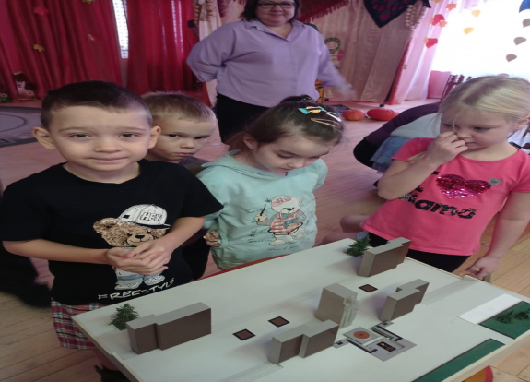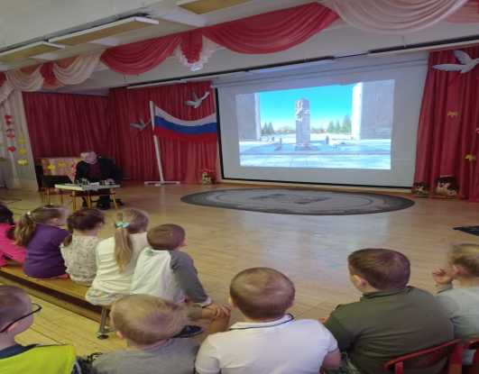
Особый интерес у детей вызвал макет монумента Славы. Мы предложили ребятам сконструировать свой макет «Россия Родина моя» используя бросовый и художественно-творческий материал. В процессе создания макета, ребята закрепили такие понятия, как «Родина», «малая Родина», «Россия», «россияне», название столицы нашей Родины, о президенте России, г. Москве. Ребята лепили солдат - защитников нашей страны, коллективно сделали аппликацию Вечный огонь, нарисовали традиционный символ – Флаг России, и как конечный результат - макетирование соединение лепки, аппликации, рисования воедино.
Возможность дополнить макет, внести свою лепту в создание нового мира активизировала детей, они стали эмоционально отзывчивыми, повысились любознательность, активность, умение взаимодействовать с взрослыми и сверстниками. Ребята, опираясь на уже готовые образы, формировали свои идеи более конкретные, детализированные, индивидуальные. Дети сравнивали, анализировали, делали выводы. Патриотическое воспитание также предполагает взаимодействие с родителями воспитанников, эффективность познавательного процесса зависит от их непосредственного участия. Мы активно подключаем родителей к участию в проектах, конкурсах, прогулках выходного дня с целью знакомства с историческими местами (близкой истории, памятникам погибшим войнам, посещение краеведческого музея) и т.д., изготовление плакатов, папок передвижек к праздникам, создание мини-музеев.
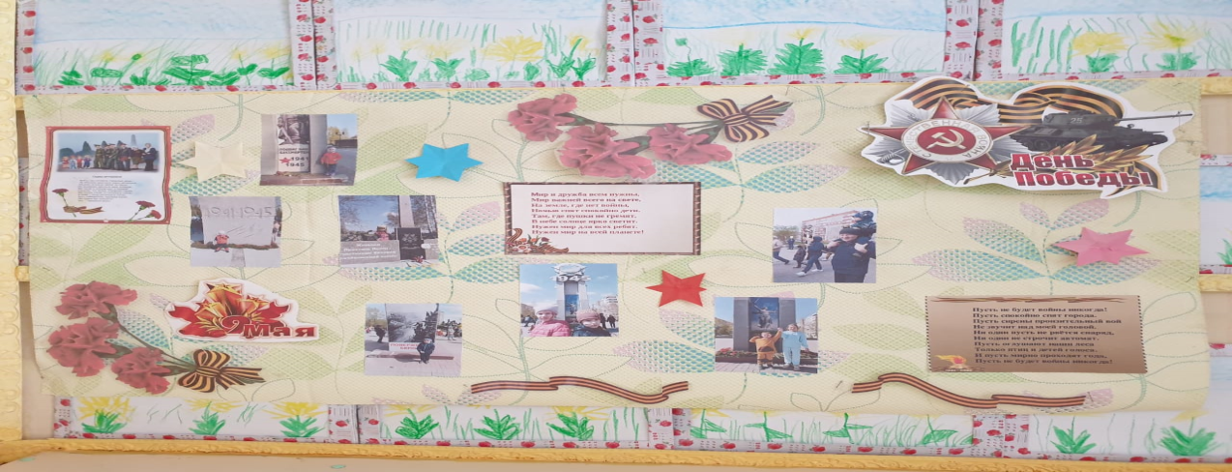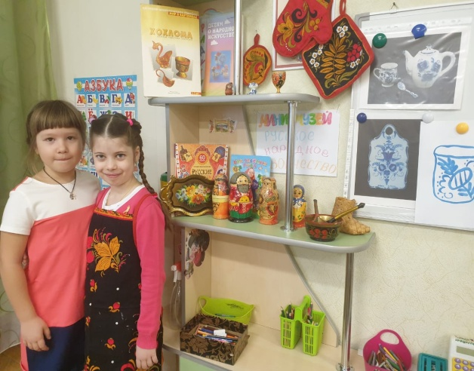
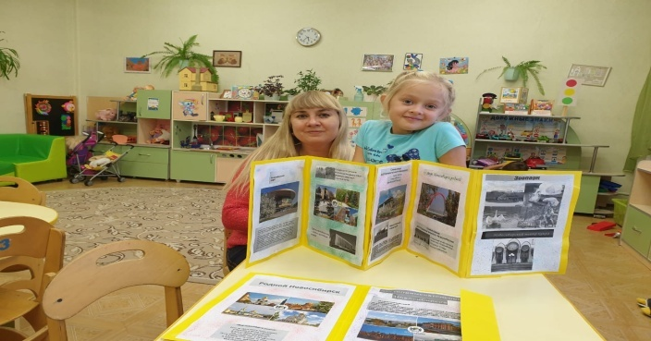
Подводя итоги о проделанной работе по патриотическому воспитанию, мы сделали вывод, что в совместной деятельности педагогов, детей и родителей мы успешно решили задачи по воспитанию у детей любви и привязанности к семье, родному краю, развитию интереса к русским традициям и промыслам, воспитанию чувства ответственности и гордости за достижения Родины. У детей расширились представления о России её символике, культурном наследии.

